小组成员：

20152649张凌峰

20152657王晨曦

20152652周琳

20152573孔维超

分工：

张凌峰负责第一个建模，模型为兽人模型

孔维超负责第二个建模，模型为人形怪兽

周琳负责第三个建模，模型为熊怪兽

王晨曦负责动画灯光摄影机的制作，以及动画的制作以及渲染

心得体会：

通过本次实验，我更加熟练地使用blender进行建模，分部位进行材质贴图，进行灯光的放置，还有通过给物体增加骨骼，来使物体变得生动，更加形象，在进行材质贴图的时候，一开始只会整体进行贴图，效果很不理想，经过我们的搜集资料，在网上找到了分部位进行展开贴图的方法，更好的对物体进行贴图效果，使物体更形象的展现在大家面前，通过先进入uv editing然后进行选择边进行缝合，然后通过展开，然后选择好部位，进行详细贴图，同时在建立骨骼的过程中，由于一开始的分开一个一个单个骨骼建立，进行物体姿态模式运动时，可能会发生分离等状况，效果不是很好，我们经过商讨，发现骨骼可以创建一个之后，进入编辑模式，然后选择一个顶点通过使用E来挤出新的骨骼，会有更好的效果，然后将物体和骨骼进行封套，之后物体进入姿态模式会更加灵活，通过我们进行多个物体导入进一个文件夹之后，发现骨骼会多出一些，然后我们又进行了一些修改，和背景底面的创建，使一个更加生动形象的场景显示在大家面前。

1、UV贴图步骤：将图片贴到材质表面渲染的实体更加逼真

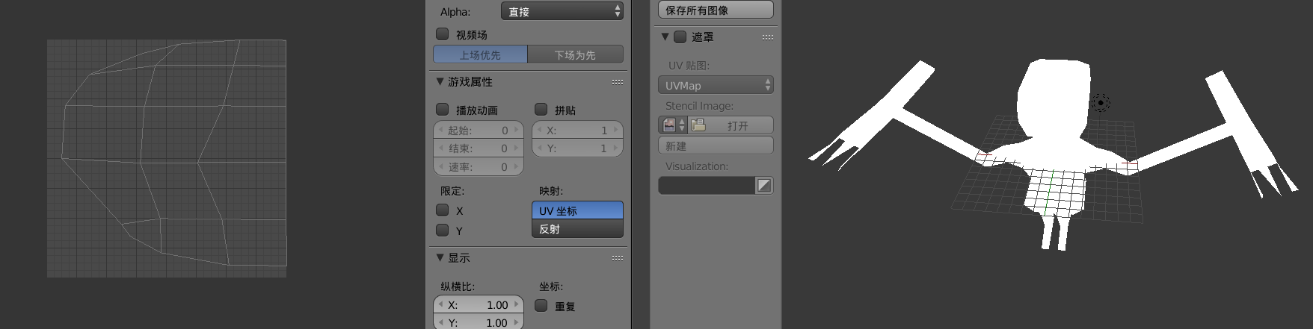

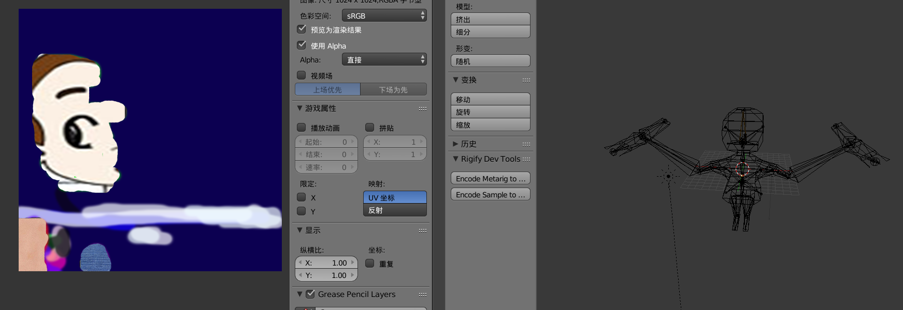

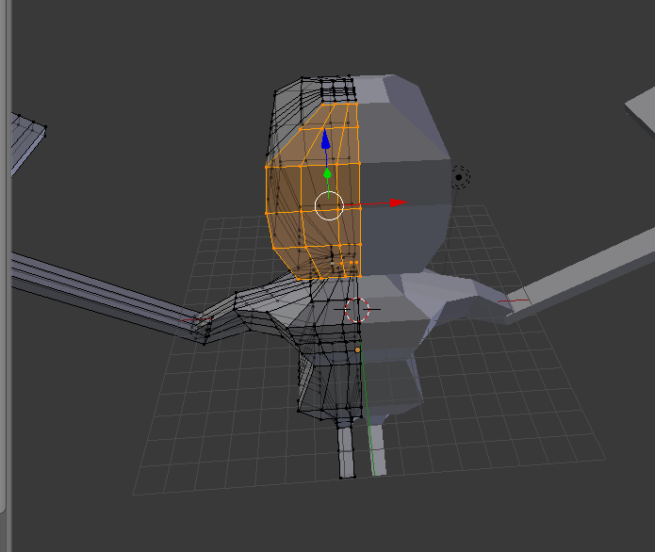 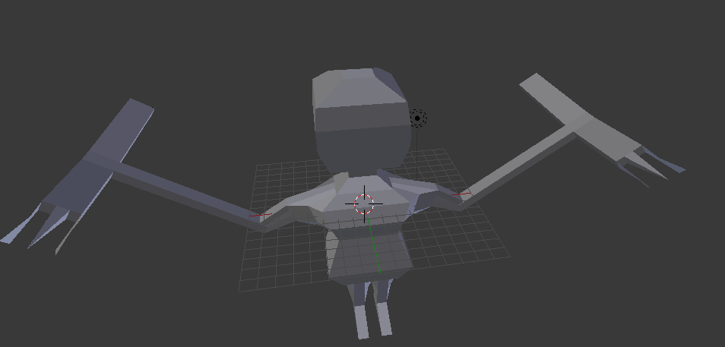

2、建立骨骼：骨骼根据实体来建立，然后进行骨骼的绑定

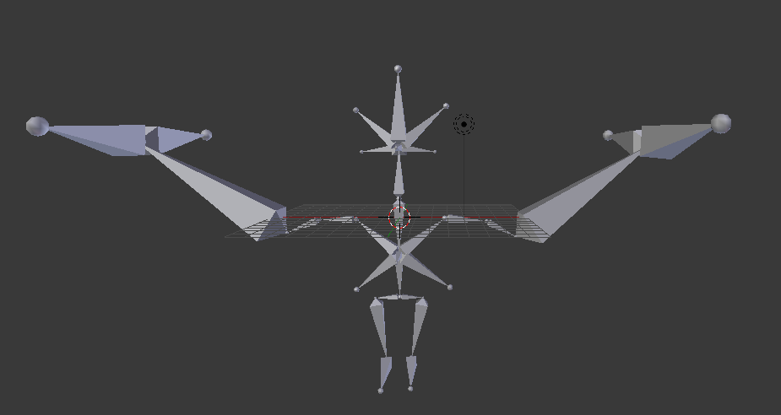

3、模型建模

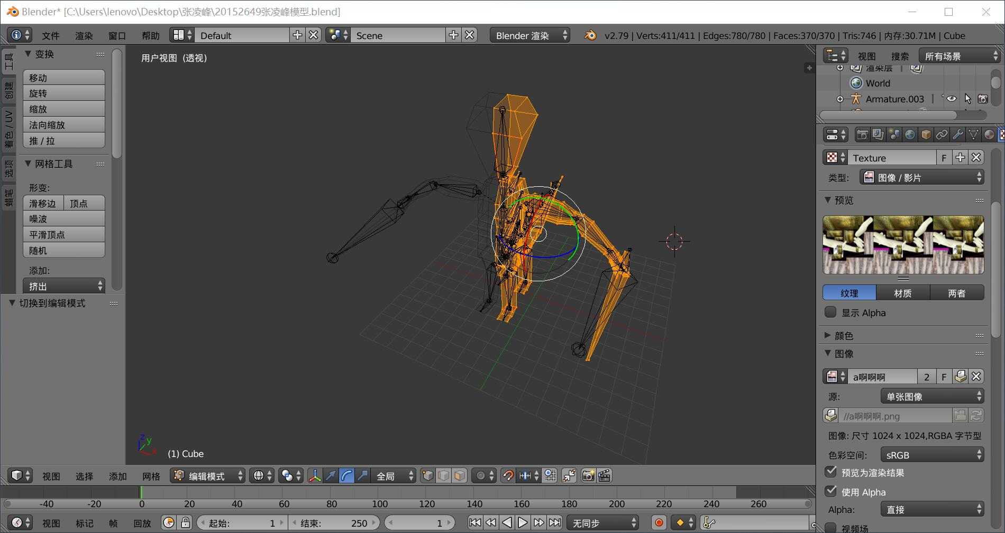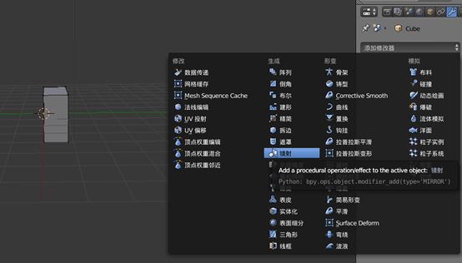

模型都是根据正方体进行面的挤出，然后使用Ctrl+R添加边，然后进行更加细化的建模，部分组员由于模型比较复杂，因此骨骼与建模都使用的是镜像建模

4、渲染结果：添加材质后的渲染

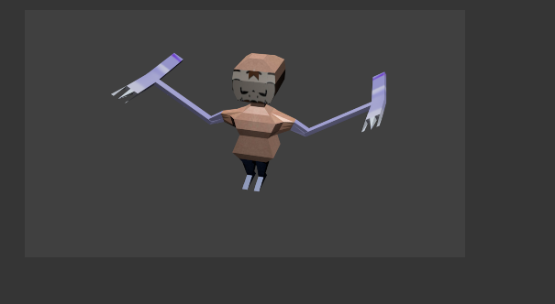

5、模型的导入导出

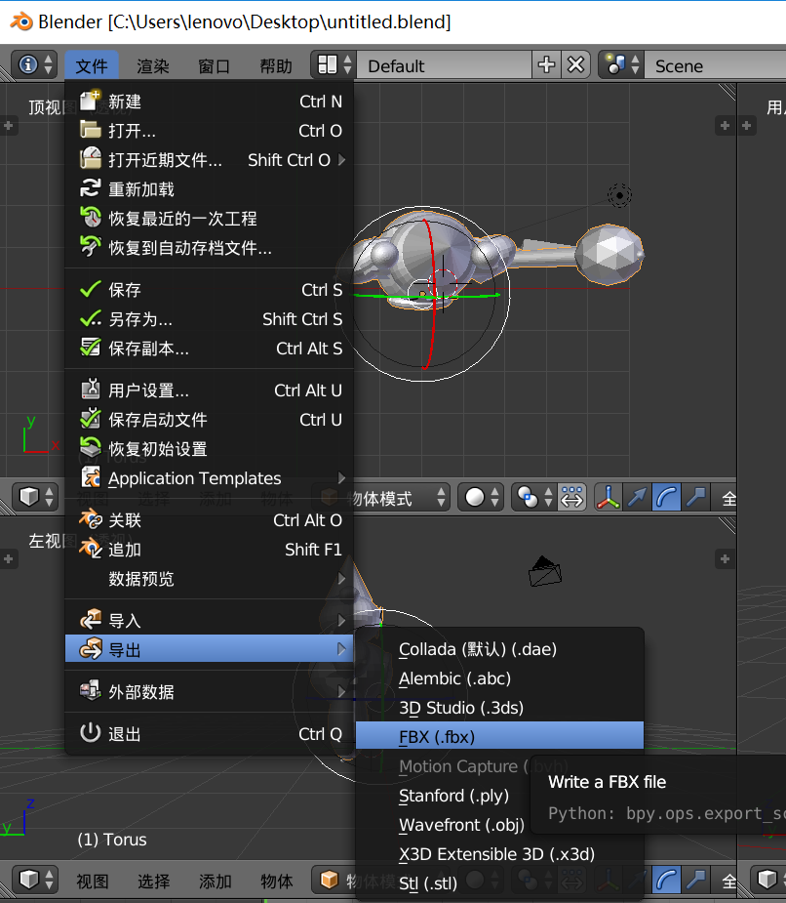

将三个模型导入到一个工程中

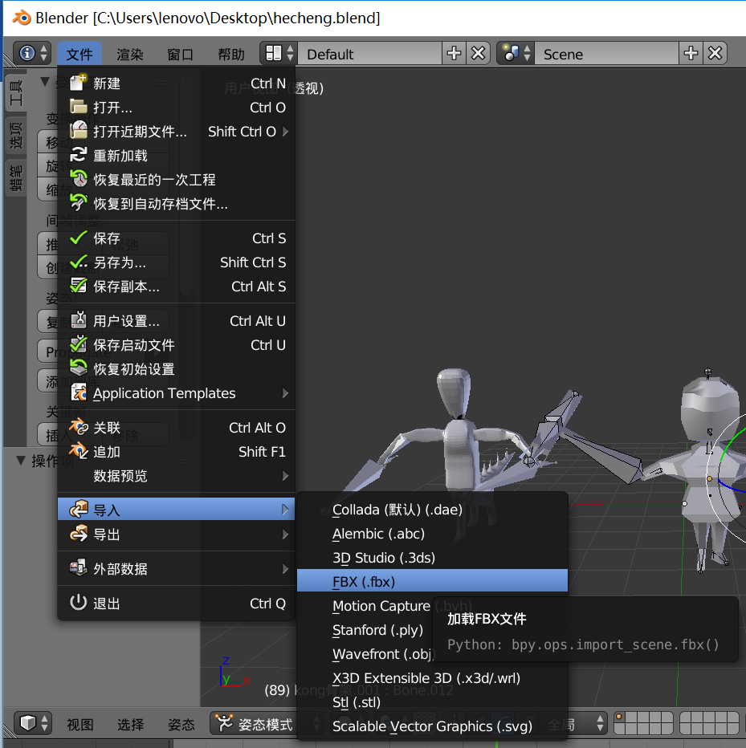

调整各自位置

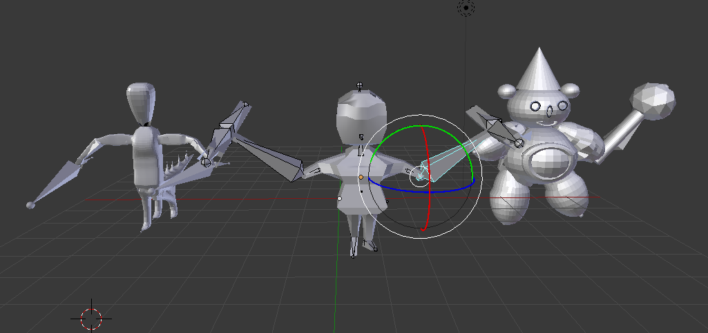

渲染查看

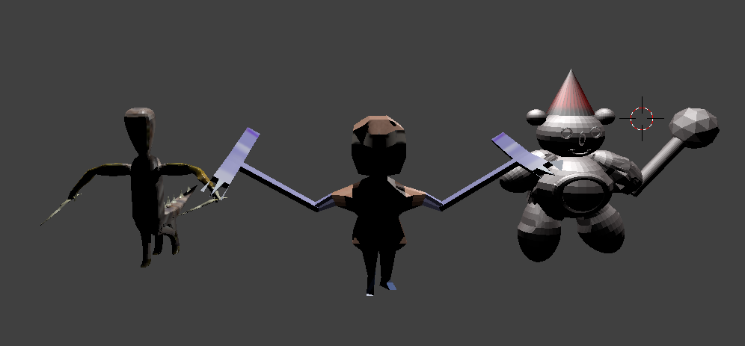

小组其他成员模型渲染模型

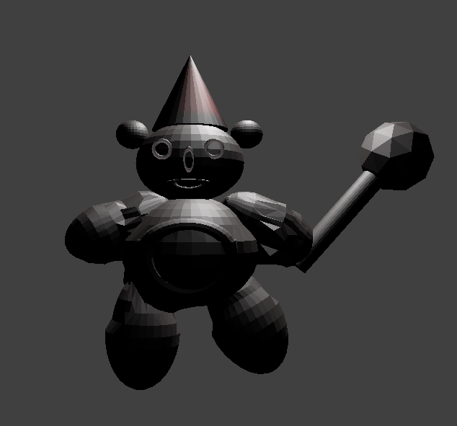

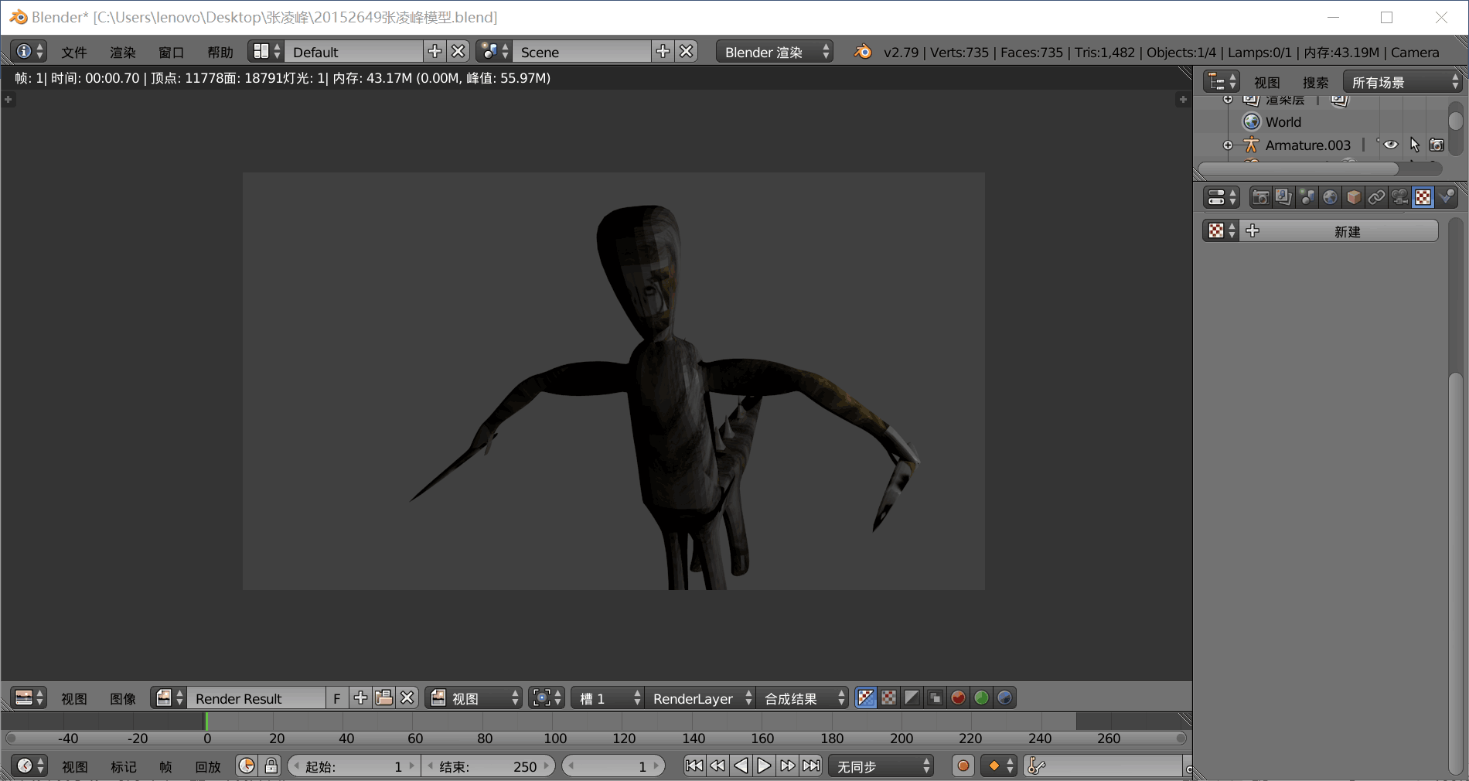

6、动画制作

选择物体然后按i快捷键添加关键帧，物体可以使用物体模式或者骨骼的姿态模式制作动画，在渲染的设置里面设置输出的路径以及输出的格式，上面没有mp4模式，只能渲染为avi格式，然后通过格式工厂的软件进行转换为MP4格式，（最终动画文件见此文件夹）

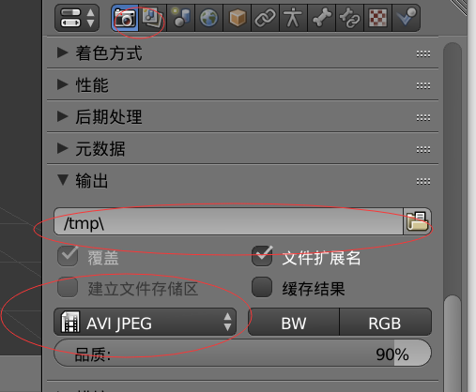

Blender与3DS MAX软件的比较：

Blender软件为免费软件，3DS MAX为收费软件，Blender更多的人群使用，Blender的贴图可以裁剪，为身体的各个部分进行贴图，3DS MAX的贴图需要设置很多东西，造成贴图的复杂化，Blender的快捷键很丰富，在建模的时候更加快捷，总而言之：Blender建模更加高效，但是动画的制作比较繁琐，选中身体的不同部分都需要设立初试的关键帧。

附录：如何添加贴图：

首先选中UV Editing：

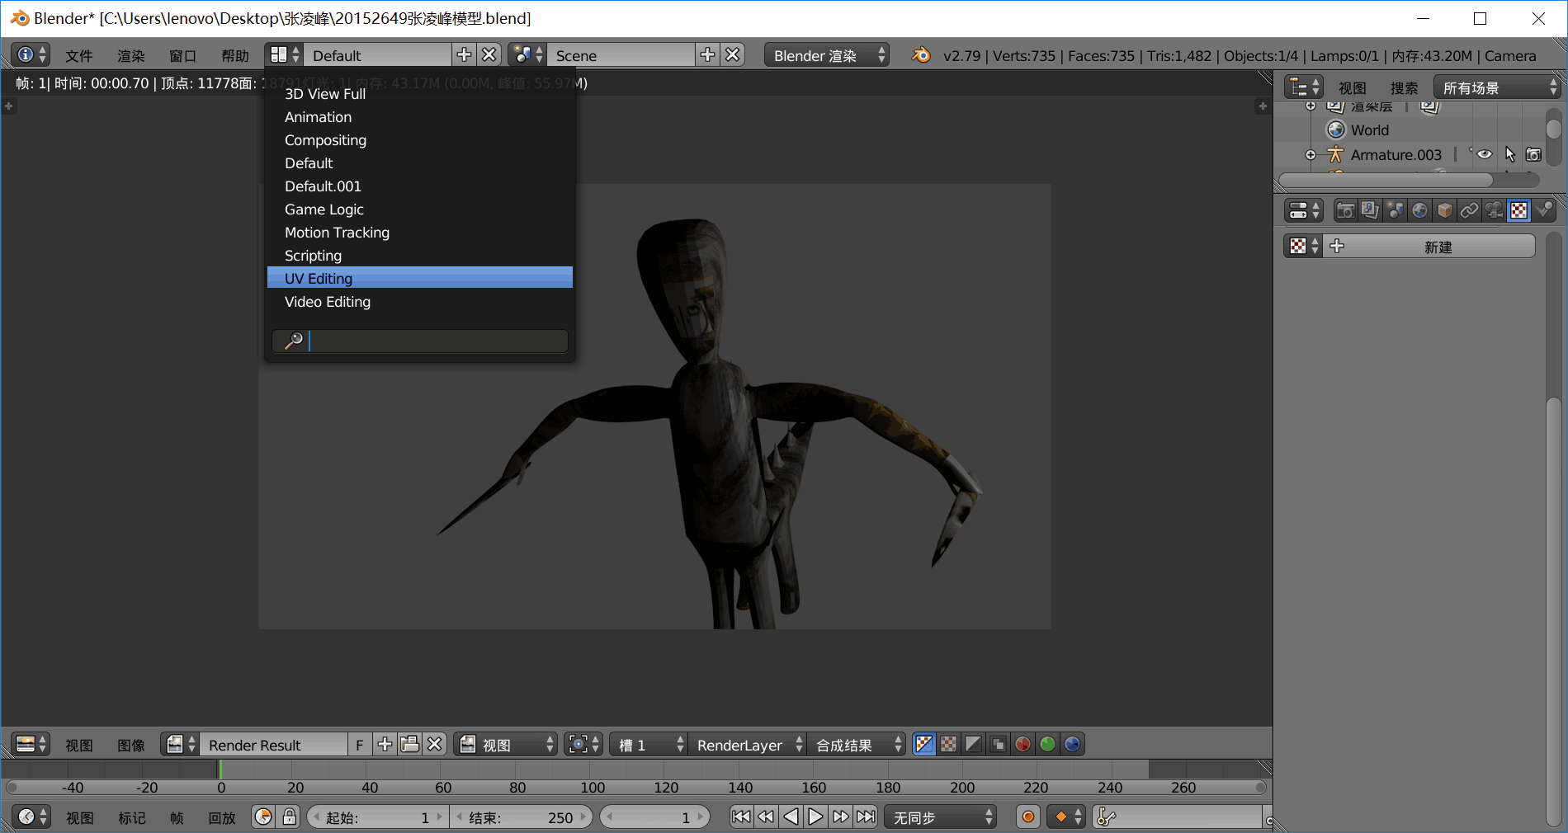

接着选中物体然后打开相应物体的图像

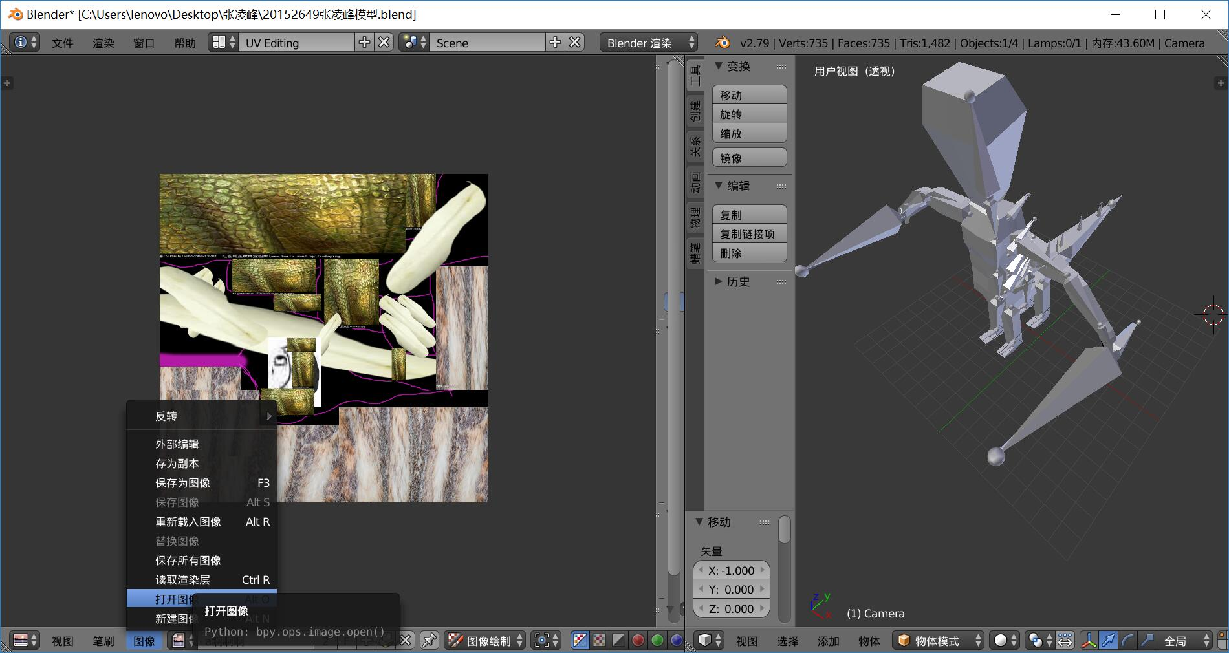

接着选中该物体的纹理绘制：

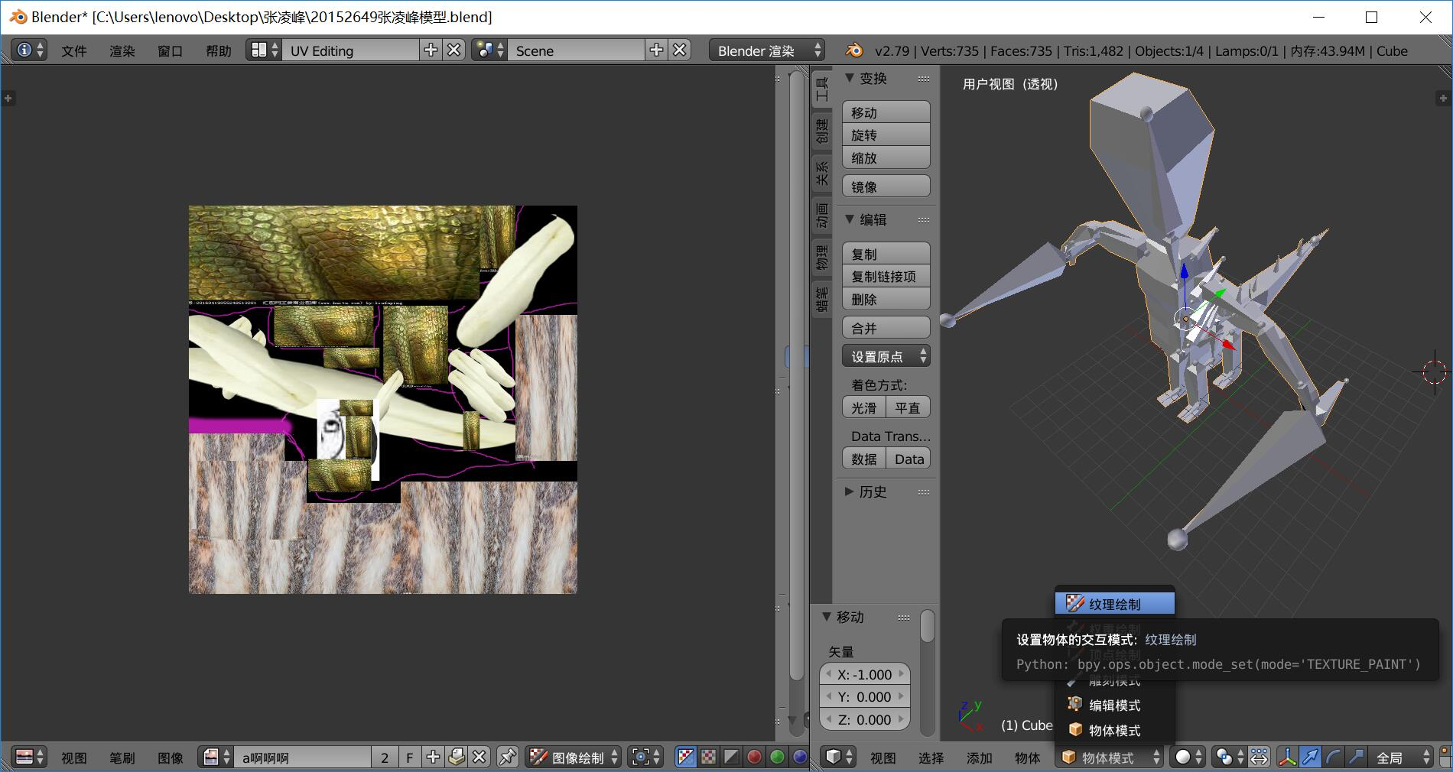

选择槽中的图像然后打开相应图像进行贴图；

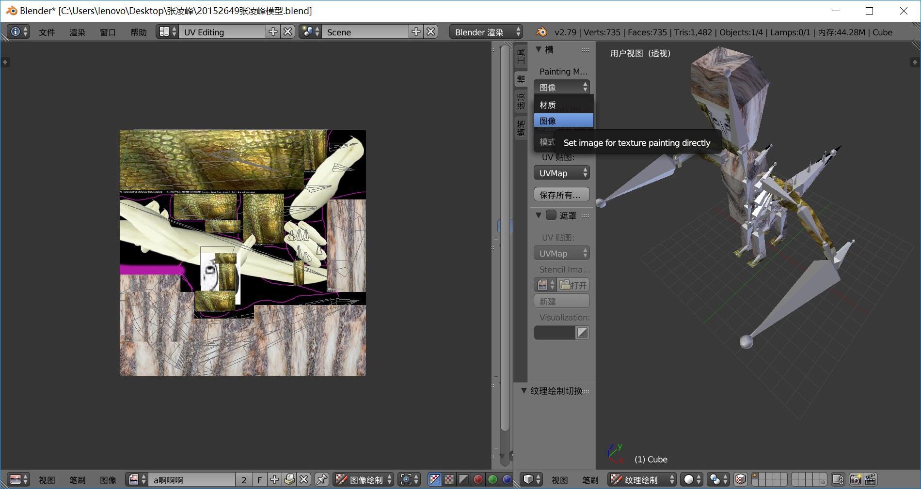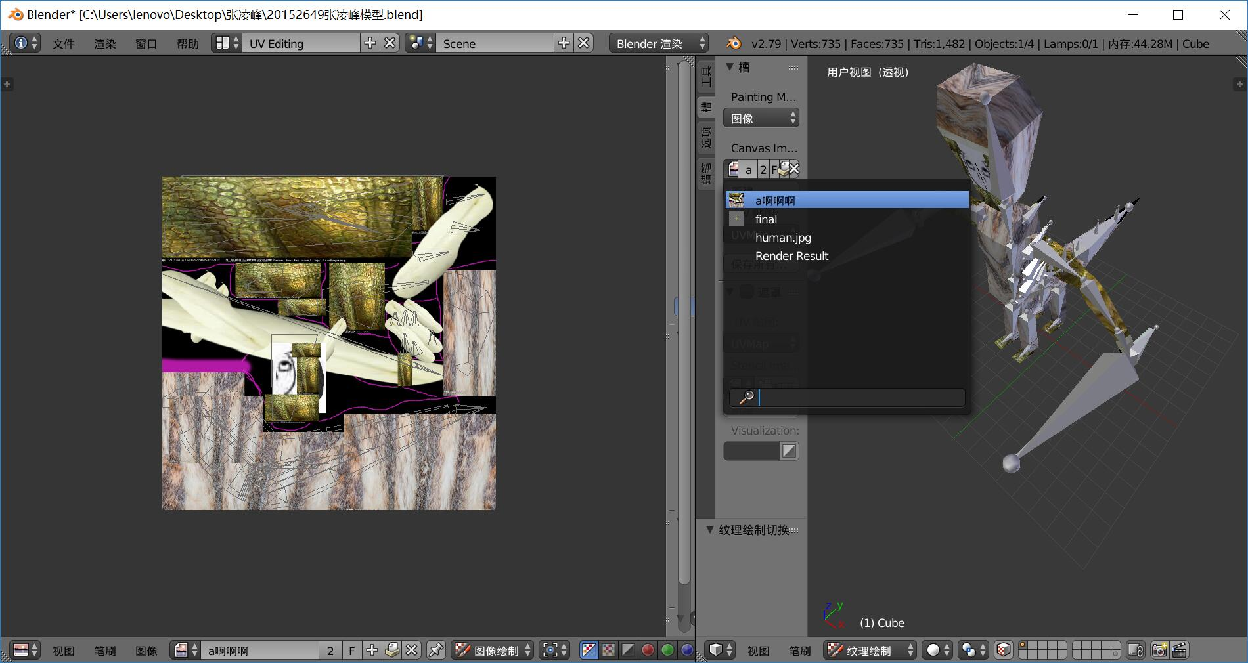

然后选为Default模式

接着添加材质的贴图以及纹理，并且选中渲染时添加贴图

